Natürliche Kernspaltung (Uran-234)

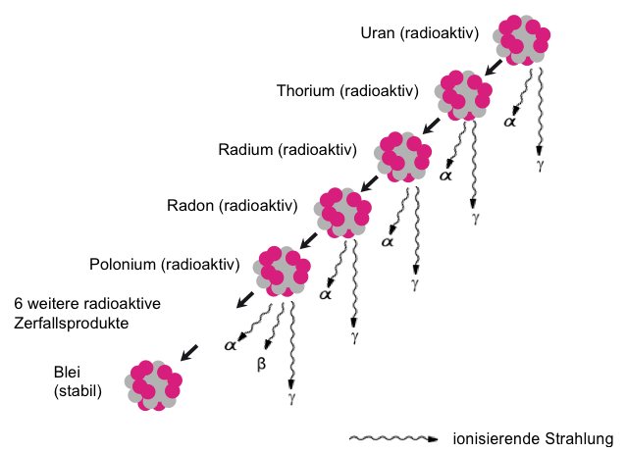

Künstliche Kernspaltung (Uran-235)

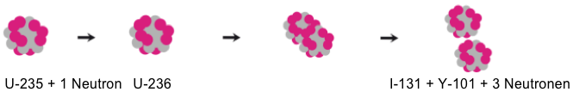
www.unterrichtatom.ch Folie 3

